官公署等における屋外広告物の

掲出ガイドライン

大　阪　府

平成2７年４月

目次

第１章　ガイドライン策定の趣旨

１　策定の考え方 ３

２　策定の目的 ３

第２章　遵守すべき事項

１　広告主又は広告業者について ４

２　広告内容について ５

３　事業実施の留意事項 ６

４　事務手続きについて ７

第３章　共通ガイドライン

１　配慮する内容について ８

２　掲出する内容についての例示 12

第４章　種類別ガイドライン

１　壁面広告 14

２　自立広告物 15

３ その他広告 16

　　　（参考）官公署等における屋外公告物の諮問答申

## **第１章　ガイドライン策定の趣旨**

## **１　策定の考え方**

　公共施設等への屋外広告物掲出に係る社会認識が変化するなど、官公署等のストックを活用するニーズが高まっている。

　一方、大阪府屋外広告物条例第４条８号においては、官公署、学校、研究所、図書館、美術館、音楽堂、公会堂、記念館、体育館、天文台又は記念塔の敷地内を広告物の表示又は掲出物件の設置をしてはならない禁止区域として規定している。そういった中、大阪府景観審議会での答申を踏まえて、この規定を削除した。

同様に答申を踏まえ、施設管理者（国、府、市町村等）が、民間事業者とタイアップして、敷地内又は壁面に表示する広告物を掲出するにあたって、周囲の景観と調和した広告物の掲出がなされるよう誘導するためのガイドラインを示す。

## **２　策定の目的**

官公署等は、公物管理という性格上、広告を掲出するにあたって公共性を逸脱しない制限と良好な景観を適切に維持することが求められるため、ガイドラインにおいて事務手続きやデザインの例示を示す。

施設管理者に寄らず最低限必要な事務手続きを統一的に運用することで公共性を逸脱しない制限を担保するとともに、例示したデザインに配慮することで良好な景観を適切に維持する広告物が掲出されることを目的としている。

※このガイドライン（「官公署等における屋外広告物の掲出ガイドライン」）の適用範囲については、

政令市（大阪市・堺市）、中核市（豊中市・高槻市・枚方市及び東大阪市）、屋外広告物条例を

制定している景観行政団体（寝屋川市）を除く。

## **第２章　遵守すべき事項**

## **１　広告主又は広告業者について**

次の広告主又は広告業者の広告は掲載しないものとする。

なお、すでに広告を掲載中であっても、広告主又は広告業者が次のいずれかに該当するに至った場合も同様とする。

(１)　法令等に違反するもの。

(２)　「風俗営業等の規制及び業務の適正化等に関する法律」（昭和23年法律第122号）第２条に規定する風俗営業等を営むもの。

(３)　「暴力団員による不当な行為の防止等に関する法律」（平成３年法律第77号）第２条に規定する暴力団及び暴力団員並びに暴力団密接関係者（「大阪府暴力団排除条例（平成22年大阪府条例第58号）第２条第４号に規定する暴力団密接関係者）

(４)　「貸金業法」（昭和58年法律第32号）第２条に規定する貸金業を営むもの。

(５)　「無差別大量殺人行為を行った団体の規制に関する法律」（平成11年法律第147号）に基づく処分の対象となっている団体及びその構成員。

(６)　「インターネット異性紹介事業を利用して児童を誘引する行為の規制等に関する法律」（平成15年法律第83号）第２条に規定するインターネット異性紹介事業を営むもの。

(７)　「特定商取引に関する法律」（昭和51年法律第57号）に規定する連鎖販売取引又は業務提供誘引販売取引並びにこれらに類する取引きに関する業務を営むもの。

(８)　「民事再生法」（平成11年法律第225号）又は「会社更生法」（平成14年法律第154号）による再生手続又は更生手続中のもの。

(９)　広告業者については、屋外広告業の登録を行っていないもの。

(10)　国又は地方公共団体により、入札参加停止措置又は入札参加除外措置を受けているもの。

(11)　国又は地方公共団体に許可された行政財産の使用許可に関し、自らの責に帰すべき事由により当該許可について取り消し等、処分を受けたことのあるもの。

(12)　前号のほか、応募期間の初日前１年間において、当該許可を自己の都合により辞退したことのあるもの。

(13)　法令等に基づき、営業停止等の重大な不利益処分を受けているもの。

(14)　自らの責めに帰すべき事由により、社会的信用を著しく失墜しているもの。

(15)　その他、官公署等施設に広告を掲載する事業者として不適切と認められるもの。

## **２　広告内容について**

次の内容の広告は掲載しない。

（１）　法令等に違反するもの。

（２）　公序良俗に反するもの。

（３）　人権侵害、差別若しくは名誉毀損となるもの。

（４）　政治性又は宗教性のあるもの。

（５）　裁判に関するもの又はこれに類するもの。

（６）　意見広告（社会問題についての特定の主義又は主張、意見発表の場とする等）に当たるもの

（７）　他の者を誹謗、中傷し又は排斥するもの。

（８）　科学的に明確な根拠のないもの又は迷信に類するもので、利用者を迷わせたり、不安を与えるもの。

（９）　銃砲刀剣類に関するもの又はこれらに類するもの。

(10)　興信所、探偵事務所等に関するもの。

(11)　医療行為に類似したサービス又は医療品、医療部外品、化粧品及び医療機器に類似した商品に関するもの。

(12)　虚偽の内容若しくは事実と異なる内容を含むもの又は事実を誤認するおそれのあるもの。

(13)　良好な景観の形成、風致の維持等を害するおそれがあるもの、色又はデザインが景観と著しく違和感があるもの、その他掲載場所との調和において公衆に不快感を与えるおそれのあるもの。

(14)　内容又は責任の所在が不明確なもの。

(15)　国又は地方公共団体が推奨しているかのような誤解を与えるもの又はそのおそれのあるもの。

(16)　その他、広告内容として適当でないもの。

２　消費者の利益の確保及び公正な競争の観点から、次の表示（表現）を含む広告は掲載しない。

（１）　実際よりも、又は競争事業者のものよりも、著しく優良又は有利であると消費者に誤認される表示（不当表示など）

（２） 著しく射幸心をあおる表示、表現又は内容のもの。

３　次のいずれかに該当するものであって、青少年にとって有害であると認められる広告は掲出しない。

（１） 青少年の性的感情を著しく刺激するもの。

（２） 青少年の粗暴性又は残虐性を著しく助長するもの。

（３）　青少年の犯罪を著しく誘発するおそれがあるもの。

## **３　事業実施の留意事項**

広告物には、【商品を知らせる、企業・商品イメージを伝える、施設を知らせる】等々のねらいがあることに留意し、本当に屋外広告物が必要なのか、適切な媒体なのかを判断する必要がある。

その上で屋外広告物事業を実施する場合には、各施設管理者において求められる適切な募集方法により事業者を選定するとともに、選定にあたっては次の事項に留意すること。

（１）　広告事業の範囲

・広告主又は広告業者及び広告内容の制限に関すること。

（２）　広告事業の実施方法

・広告主又は広告業者の選定方法に関しては、**コスト面だけではなく、景観に配慮したデザイン性も重視した募集方法によること。**

（３）　広告事業にかかる役割分担

・広告主又は広告業者の責務に関すること。

・広告内容の修正や掲載の取消しなど施設管理者の権限に関すること。

（４）　広告事業の実施にかかる留意事項

・広告の作成に当っては、周囲の景観に調和したものとするため、可能な限りデザインの専門家に制作依頼するなど、公共施設等にふさわしい広告として、その内容を許可申請時に記載すること。

・周囲の景観と調和するなど、施設全体の景観に配慮したデザイン性の重視に努めること。

・**広告デザインの検討にあたっては、周辺の環境に配慮するため、できるかぎり周辺住民等の意見を聞くとともに、必要に応じて、条例を所管する大阪府や景観について専門的な知識を有する者（アドバイザー）の意見を参考にすること。**

## **４　事務手続きについて**

**事業主・広告主**

**施設管理者**

**屋外広告物許可申請窓口**

**大阪府**

**アドバイザー**

募集要領

策定

**（コスト面だけではなく景観に配慮したデザイン性も重視）**

募集要領の

検討

事業者　　広告業者の選定

デザイン案の検討

応募の

検討

デザイン案の作成

（※）　　　　　　　　　　　　　「土木事務所」「市町村屋外広告物担当部局」を経由する場合あり

デザイン案の検討

デザイン案の検討

許可申請書の作成

処理

施工

受理

意見

提出

決定

応札

公表

申　請

許　可

完了届提出

必要に応じて相談(※)

助言等(※)

必要に応じて　相談

助言等

事前相談(※)

助言等(※)

)

完成

情報提供

## **第３章　共通ガイドライン**

## **１　配慮する内容について**

## **（１）色彩**

　派手な色彩は周囲の景観との調和を乱すなど、周りの景観に与える影響も大きくなる。

　色彩を抑える、地色に原色を使用しない、使う色の数を少なくするなど、控えめな色彩を使用する。

　コーポレートカラーなどについても、建物の風格を損なわない色彩とする。

地色（ベースカラー）とは、屋外広告物の地となる大きな割合を占める色のこと。
表示色（アクセントカラー）とは、文字やマークなど広告物を表示する色、地色に対して面積は小さい。

建物とマッチングした色彩

例えば、　濃い色の建物に対しては、薄い色のサインとか暖色系、寒色系のマッチングなどを考慮する（※サインと建物の色彩がアンバランスにならないように！）。

○×株式会社

〔誘導イメージ例〕

濃い色の建物でコーポレートカラーも濃い色の時は、間に白やグレーを取り入れる。

（参考）

「大阪府景観計画」では、道路軸、河川軸、山並み・緑地軸の景観計画区域について、地域特　性をふまえた良好な景観づくりの目標、方針、行為の制限に関する事項を定めている。その中で、届出対象となる大規模な建築物の外壁の色彩に関しては、すべての区域に共通の基準（外壁基本色）を設け、彩度の高い色彩の使用を制限している。

　　　大阪府景観計画における色彩基準（外壁基本色）

①　R(赤)、YR(橙)系の色相の場合、彩度6以下

②　Y(黄)系の色相の場合、彩度4以下

③　その他の色相の場合、彩度2以下

※JISのマンセル表色系による

　　又、市町村にあっては、独自に色彩基準を各景観計画に定めていますのでご留意願います。

## **（２）（参考）デザイン**

　ロゴやシンボルマーク、ピクトサインを用いるなど、要点をしぼった効果的ですっきりとした広告デザインとする。

（※表示内容が多すぎると伝えたい内容がかえってわかりにくくなるので、表現を最小限とする方法のひとつに、ロゴやシンボルマーク、ピクトサインを使用する方法もある。）

**いらっしゃいませ！**

**○×ガソリンスタンド**

★★レギュラー★★

*大阪ステーション*

**GS**

**大阪ステーション**

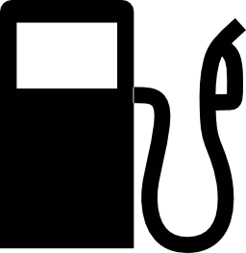

（悪い例）

（誘導イメージ例）

## **（３）　屋上広告**

　　 　屋上広告は、できるかぎり掲出しないようにする。

やむを得ず、掲出する場合でも、大学や専門学校など施設名称等の限定的な内容とする。

掲出に当たっては、隣接する建物との連続性を保つために、スカイラインを崩さないようにすることや建物のスカイラインが異なっても、広告の位置・高さを周辺のものにあわせるなど建物と一体感のある安定した形態にする。屋上広告物と建物の形や色などにおいて違和感がないようにするため、表示情報を整理して地色は建物に調和する色彩を用いるなど、色を押さえたシンプルなデザインの広告となるようにする。

　〔誘導イメージ例〕

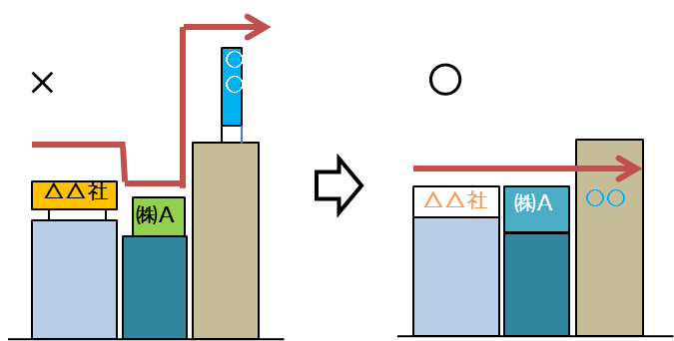

## **（４）夜間景観**

　賑わいが求められる場所では、間接照明などの光の見せ方に工夫を凝らした個性的な照明方法で、視認性の確保と魅力的な夜のまちなみを演出する。

　透明の光源や照明の器具色を建物と同化させることによって昼間はその存在を意識させず、夜には賑やかなサインになるといった演出も行うことができる。

みなとみらい２１新港地区街並み景観ガイドラインから引用

（「みなとみらい21新港地区街並み景観ガイドライン」から引用）

照明装置を使用する広告の第一目的は、夜間も視認性を確保して、的確に情報を伝達することにある。情報を伝達するために必要な最小限の範囲を照らすものとし、アクリルなどのカバーを設置することにより、不要な場所への漏れ光を抑えることに努めるものとする。

住宅地に面して液晶広告等の自発光を伴う屋外広告物の設置は行わないといったことが望まれるが、やむを得ず設置を行う場合は、過度にまぶしくないものとし、環境省の「光害対策ガイドライン」や国際照明委員会（CIE）の「屋外照明設備による障害光の規制ガイド」などを参考に、周辺の環境に配慮した適切な設置となるものとする。

　　また、点滅式や著しく高輝度のもの等は極力使用しないことに努め、必要以上に明るい光源の使用は避け、近隣へ配慮した照明とすること。

## **（５）安全面に配慮した設置や維持管理**

　近年、地震や強風といった災害が各地で発生しているため、災害に強い屋外広告物を設置することが必要である。また、破れやさびなどが放置されたままの広告物や、看板の骨組みだけが残るものなど維持管理がなされていない広告物は、まちの印象を悪くするだけでなく、老朽化による倒壊や落下などで大きな事故となる可能性がある。日ごろから適正な維持管理に努めることが求められる。

　交差点周辺に乱立する案内誘導を目的とした屋外広告物については、広告主・屋外広告業者間で横の連携を密にすることなどにより、なるべくデザインを統一し、見やすくすっきりとした印象になるよう努めること。

また、交通安全にも配慮するため、信号の視認の妨げにならないよう設置位置にも注意することが必要である。

　（※老朽化した屋外広告物は景観を阻害する大きな要因となるため、維持管理に十分配慮し、

店舗などを閉鎖する際は、屋外広告物も合わせて撤去すること。）

　〔誘導イメージ例〕

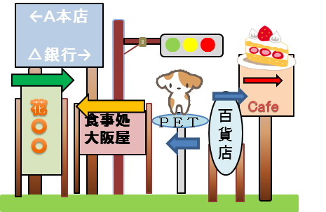

信号が視認しづらく危険

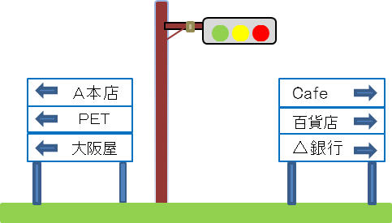

サインをまとめて視認性を高める

**×**

**○**

統一感なく乱立すると、1つ1つの広告物が伝えようとする情報も伝わりにくくなってしまう。

集約・統一すれば、的確に情報を伝えることができる。

## **２　掲出する内容についての例示**

## **事業推進・啓発のために民間活力を活用したもの**

（例）　電気自動車や燃料電池自動車などの次世代自動車の普及促進や太陽光発電、燃料電池、エコ燃料等の新エネルギー技術の導入促進のために広告を活用して事業推進を図るもの

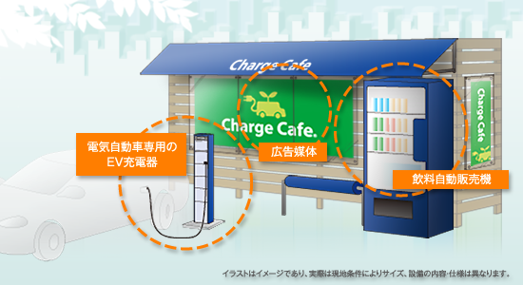

**次世代自動車の充電器を設置する場所に、飲料スペースを併設していることを表示する広告**

## **（２）　府民サービス、利便性向上に寄与するもの**

（例）　屋内に掲出されるケースが多い広告付き地理案内板が、警察署敷地内（交番）に掲出されることを

イメージしており、府民サービスや利便性の向上に資するもの

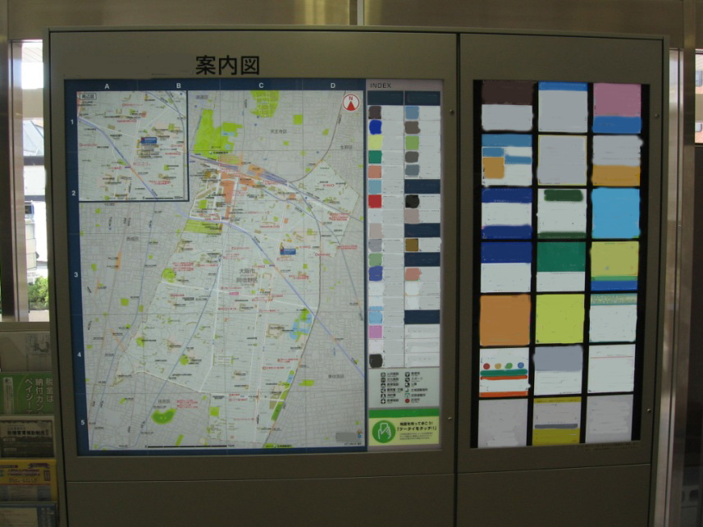

**広告付き地理案内板**

## **（３）　緑化による景観形成・環境に配慮したもの**

（例）　屋外広告物を含む景観が緑と調和しているなど、全体的に豊かで落ち着いた雰囲気やイメージに資するようなもの

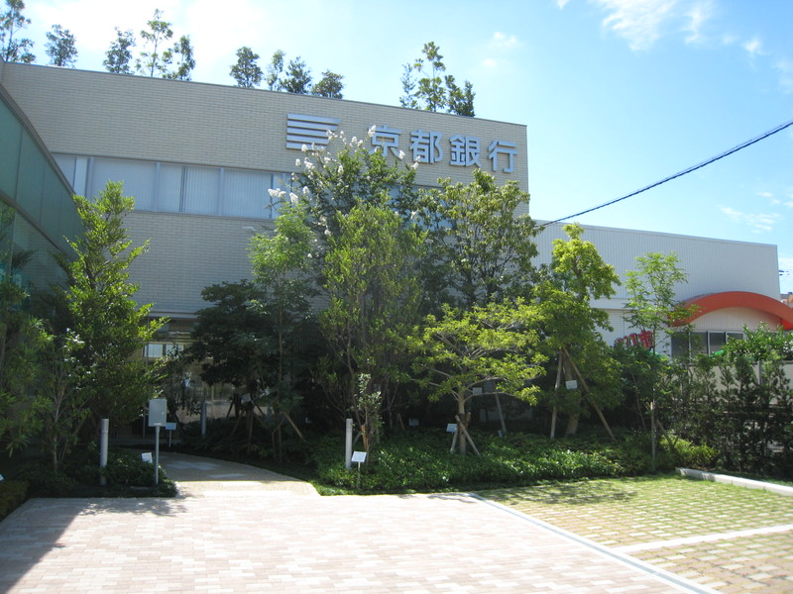

**緑化された壁面広告**

## **第４章　種類別ガイドライン**

## **１　壁面広告**

【想定されるケース】

(1)　施設名称をビルの壁面に掲示する場合

(2)　体育館等でネーミングライツ事業を行う場合

(3)　繁華街及び幹線道路や鉄道沿いなど立地条件の良い施設の壁面を民間に貸す場合、など

【配慮する内容】

1. 文字のサイズを押さえ表示内容は最小限のものとし、十分な余白を持たせて、すっきりとシンプルなデザインにする。また、一つの建物に複数設置する場合は、位置、大きさなどをそろえること。

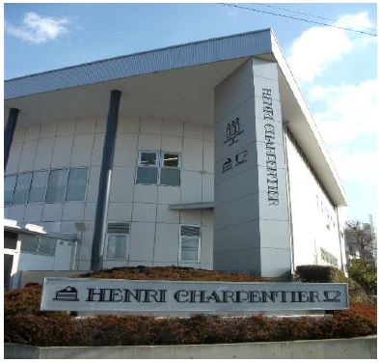

（西宮市屋外広告物景観ガイドラインから引用）

1. 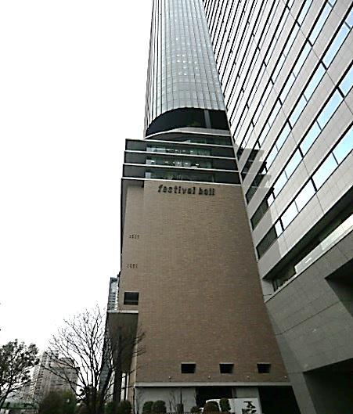視覚的に建物と一体化するよう地色と同系色に努め、建物と広告物のトータルデザインや一体感に十分配慮すること。

悪い例

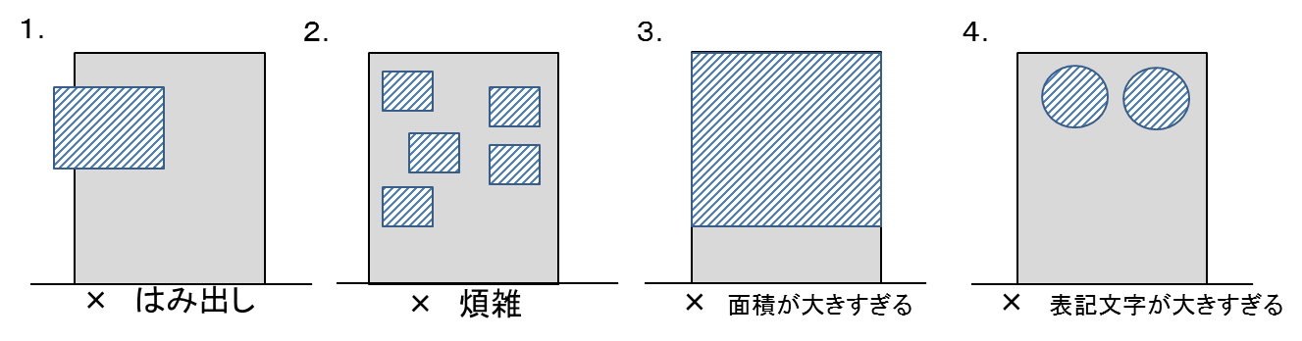

（西宮市屋外広告物景観ガイドラインから引用）

## **２　自立広告物**

【想定されるケース】

(1)　地図案内板や誘導サインの整備費へ充当するために、スポンサー名を併せて掲出する場合

(2)　施設内に賃貸しているテナント等の広告を掲出する場合

(3)　幹線道路や鉄道沿いなど立地条件の良い施設の敷地を民間に貸す場合、など

【配慮する内容】

1. 景観に配慮するため設置数を減らし、やむを得ず、複数表示する場合はできるだけ集約して、表示形態を揃え、乱立を避けるなど、見やすい広告となるようにする。また、支柱部や支柱足元のデザインにも配慮すること。

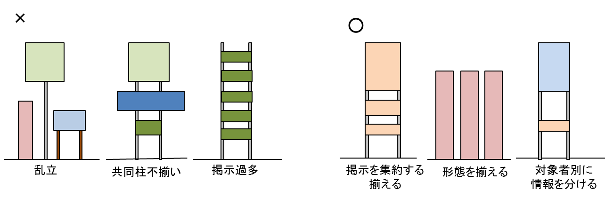

　〔誘導イメージ例〕

1. 建物のデザインと調和し、まちなみとして統一感のある広告となるようにする。

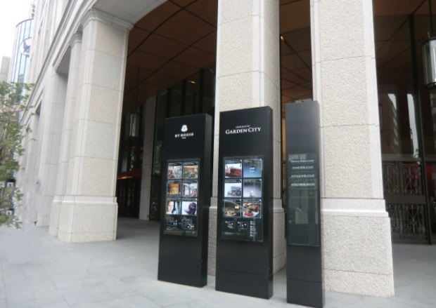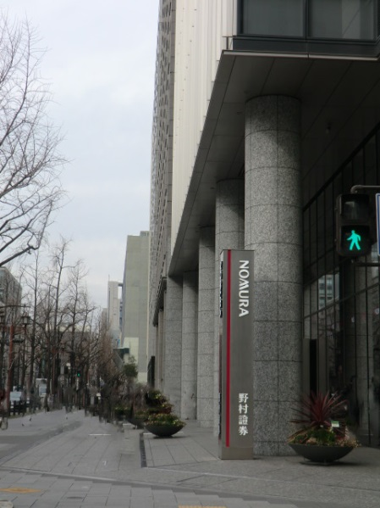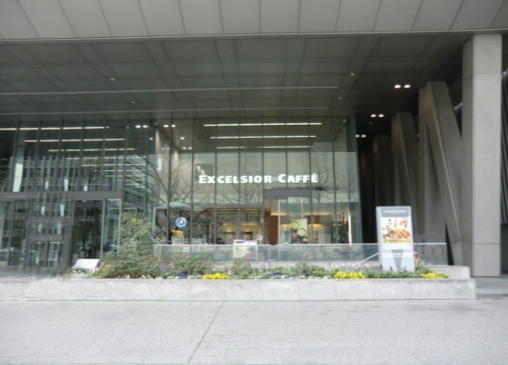

## **３　その他広告**

【想定されるケース】

(1)　公共施設で民間と共催したイベントを一定期間開催したり、美術館や図書館で企画展などを行う際にスポンサー名を懸垂幕やバナー広告に掲出する場合など

【配慮する内容】

1. 懸垂幕を掲げる場合は、できる限りビルの窓をまたがないようにすること。また、建物の品格を損なわないよう、デザインや表示内容にも配慮すること。

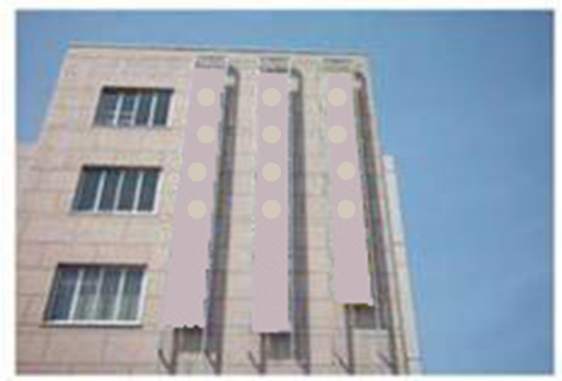

1. 広告幕は布又は網等を使用して作成されたものであり、欧米でバナーと呼ばれている。同じ布製のサインだが、取付方法が違うだけで印象もかなりモダンになる。景観に厳しい欧州の都市でもバナーは広告として使われ、まちの賑わいを創出している。色やデザインを適切に用いれば、景観づくりや賑わい空間を演出することになる。

（富山県）

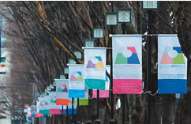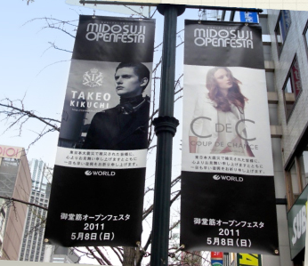

色をモノトーンに抑えることにより、周囲と調和したバナー広告

デザイン性を高め、まちににぎわいを与えるバナー広告

## **（参考）**

**官公署等における屋外広告物のあり方について**

**１　諮問理由**

公共団体等が有する施設への屋外広告物の掲出に係る社会的認識や規制緩和についての考え方についても、大きく変化しております。いわゆるネーミングライツ事業が多くの公共施設において採用され、官公署等において広告を掲出されることに対応していく必要性が生じております。このような社会情勢の変化に伴いまして、官公署等における屋外広告物のあり方について検討する必要があるので、大阪府景観審議会へ諮問します。

**２　答申**

（１）　社会経済情勢の変化や、規制緩和としての取り組みを進めていくため、大阪府屋外広告物条例第４条第１項第８号で規定されている官公署等の敷地内を、同項で規定する禁止区域から解除すべきである。

（２）　屋外広告物を設置するにあたり、施設管理者が、各施設の個別事情に応じて、一定の公共性を確保するための指針となる以下のような誘導の仕組みを構築すべきである。

ア　不適切な屋外広告物が掲出されないようにするため、排除すべき広告主や広告業者、広告内容を示すとともに、一定のデザインを担保するための事務手続きを示した「事務取扱指針」の策定

イ　良好な屋外広告物に誘導するため、掲出する際の配慮規定やモデル事例を提示した「屋外広告物誘導ガイドライン」の作成

（３）　施設管理者が景観上、デザイン面や色彩面の妥当性の判断に悩む事例に直面することも想定されるので、第三者的な立場の者に意見を聞くことが可能な体制づくりをすべきである。

titletop01s

住宅まちづくり部 建築指導室 建築企画課　　Ｈ27.4発行

〒559-8555 大阪市住之江区南港北1-14-16

咲洲庁舎27階(旧WTCビル)

直通電話　 06(6210)9718

http://www.pref.osaka.lg.jp/kenshi_kikaku/okugaikoukoku/index.html

mail:kenchikushido-g03@sbox.pref.osaka.lg.jp